PC端
首页：
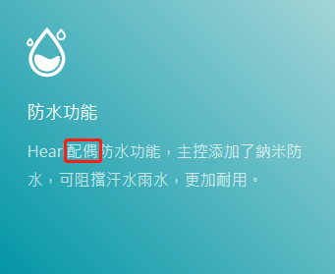配備
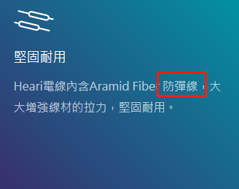防彈絲

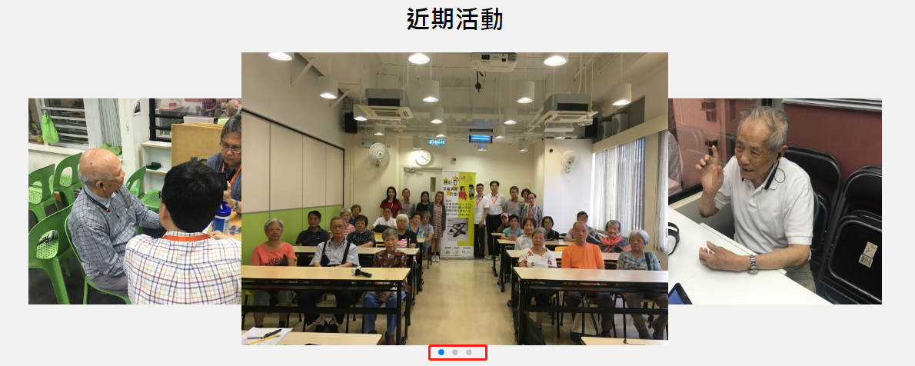改走馬燈效果
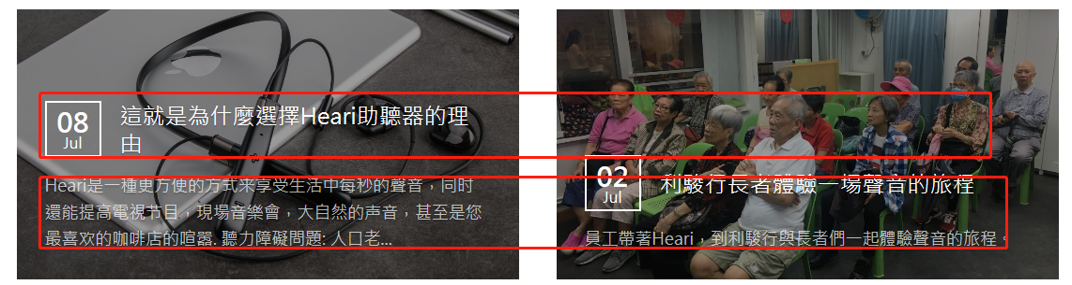做固定格式左右平衡


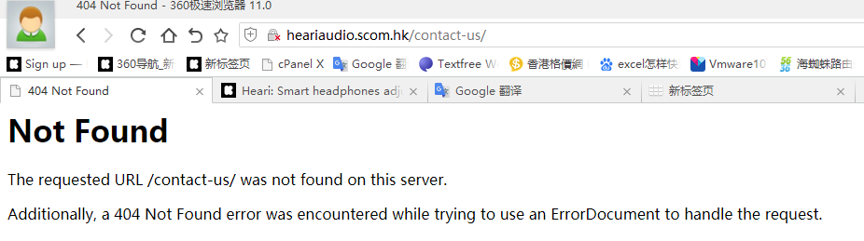點擊“立即預約”會跳轉到未更改前的原頁面

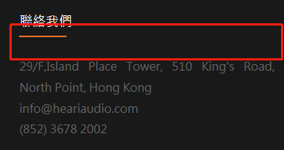插入中文以及英文“捷成馬電子有限公司”MF Jebsen Electronics Limited

heari助聽器產品介紹 頁
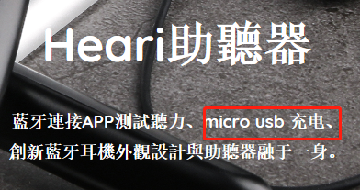首位大寫+繁體

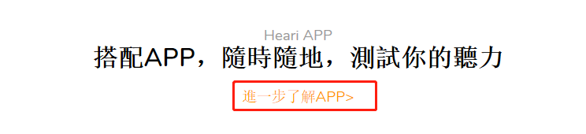可以做一個連接跳轉到 Heari APP的頁面

新聞中心
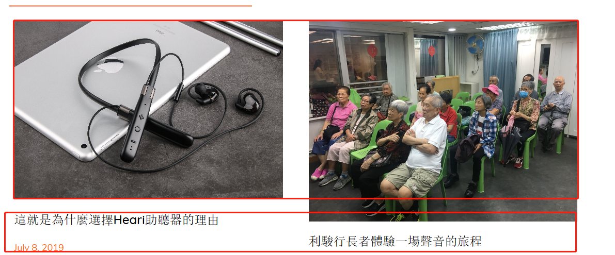在同一水平位置更加

關於我們
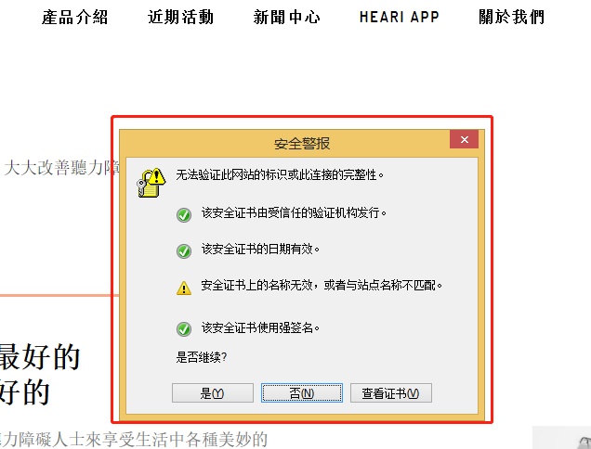每次打開關於我們頁面會出來警報提示

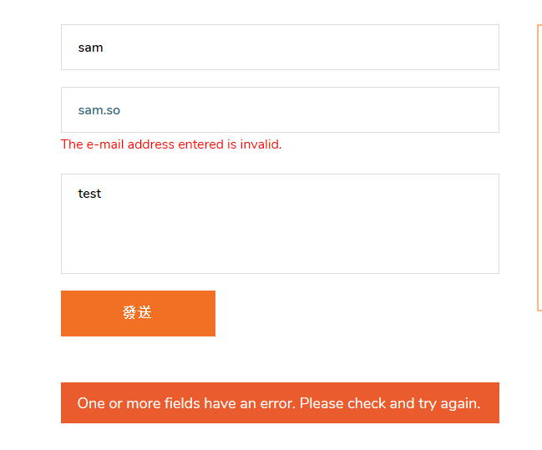發送郵件會報錯
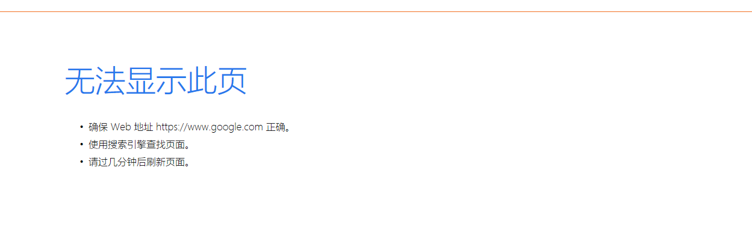開了VPN后依舊無法看到地圖。可能是我這邊的原因。需要HK配合測試看能否打開

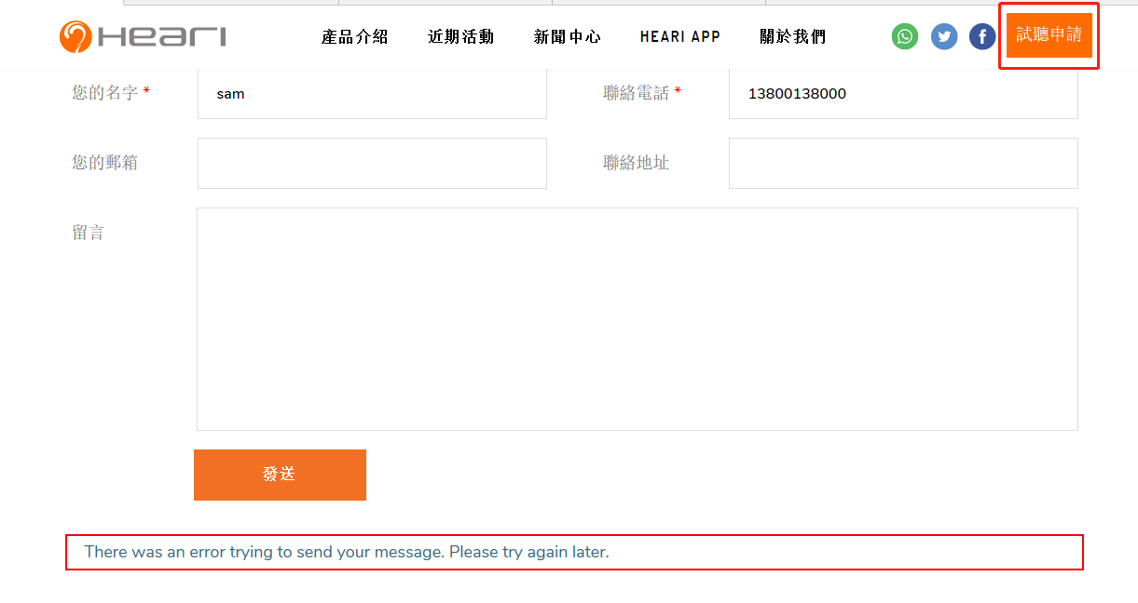
試聽申請也有同樣錯誤。
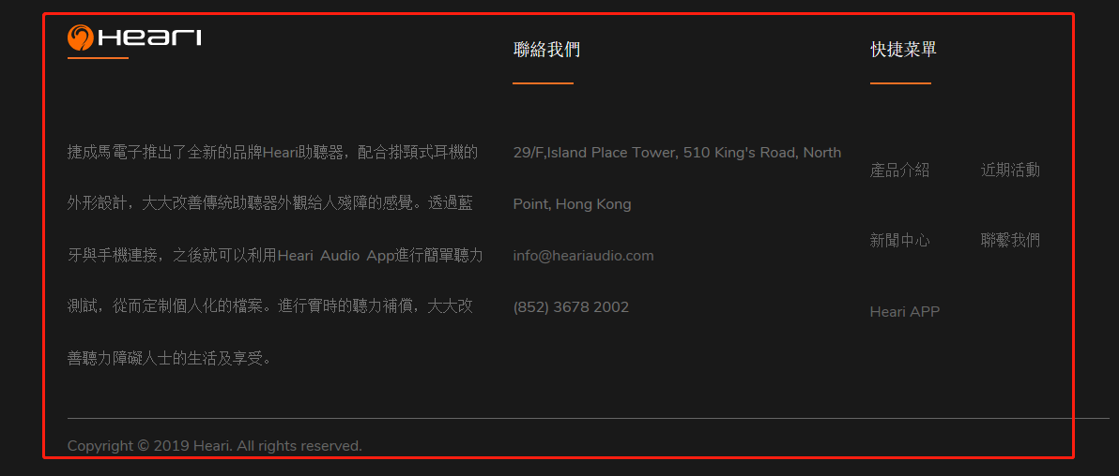
點擊試聽申請后頁尾會出現拉伸情況

手機端
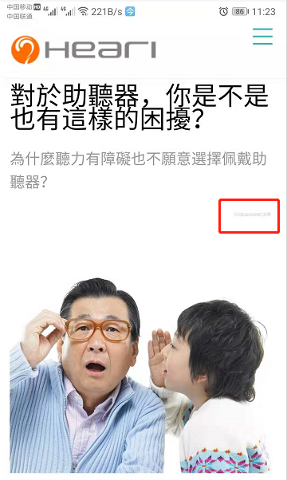有圖片水印

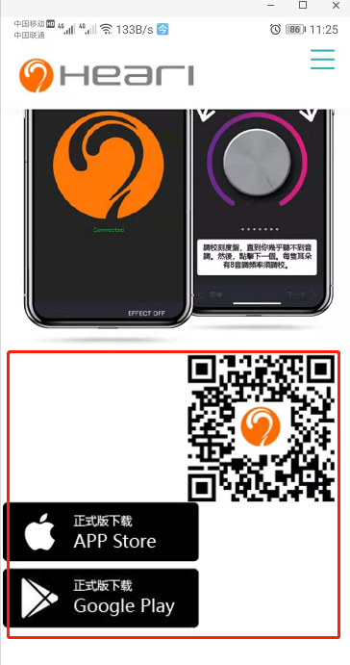左右對齊

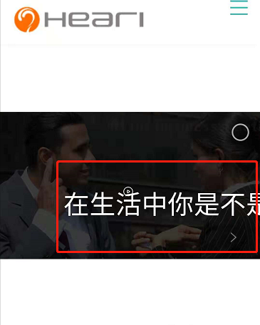手機能否做到居中自適應

IPAD端
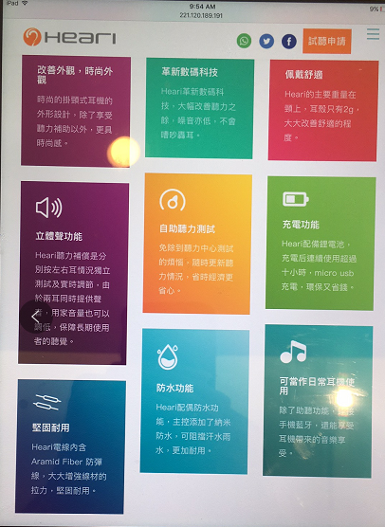位置不一致

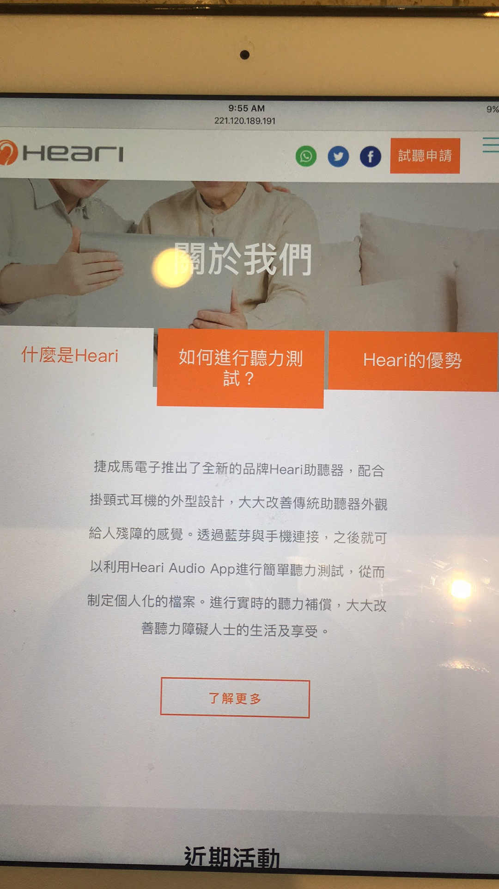中間橙色部份會變大。

